【巩固练习】
一、选择题
1．下列不等式中，一定成立的有 ( )
①5＞-2；②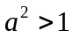；③x+3＞2；④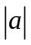+1≥1；⑤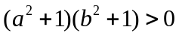．
A．4个 B．3个 C．2个 D．1个
2．关于不等式-2x+a≥2的解集如图所示，则a的值是 ( )
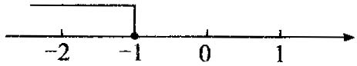
A．0 B．2 C．-2 D．-4
3．下列不等式变形正确的是（ ）
A．由a＞b得ac＞bc B．由a＞b得﹣2a＞﹣2b
C．由a＞b得﹣a＜﹣b D．由a＞b得a﹣2＜b﹣2
4．若0＜x＜1，则x，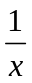，x²的大小关系是 ( )
A．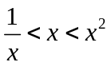 B．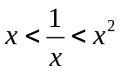 C．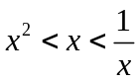 D．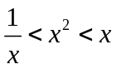
5. 不等式2x+1＞-3的解集在数轴上表示正确的是 ( )
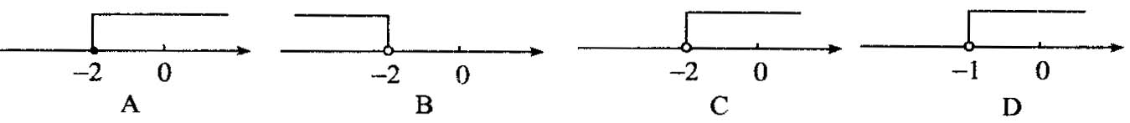
6．如果a＞b，那么下列不等式一定成立的是 ( )
A．a+c＞b-c B．a-c＜b-c C．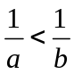 D．-a＜-b
二、填空题
7．给出下列表达式：①a（b+c）=ab+ac；②﹣2＜0；③x≠5；④2a＞b+1；⑤x²﹣2xy+y²；⑥2x﹣3＞6，其中不等式的个数是 ．
8．(1)若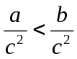，则a_________b；
(2)若m＜0，ma＜mb，则a_________b．
9．已知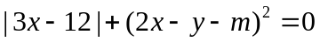，若y＜0，则m________．
10．已知关于x的方程3x-(2a-3)=5x+(3a+6)的解是负数，则a的取值范围是________．
11．下列结论：①若a＞b，则ac²＞bc²；②若ac＞bc，则a＞b；③若a＞b，且c＝d，则ac＞bd；④若ac²＞bc²，则a＞b，其中正确的有_________．(填序号)
12．如果不等式3x-m≤0的正整数解有且只有3个，那么m的取值范围是________．
三、解答题
13．用适当的符号表示下列关系：
（1）x的与x的2倍的和是非正数；
（2）一枚炮弹的杀伤半径不小于300米；
（3）三件上衣与四条长裤的总价钱不高于268元；
（4）明天下雨的可能性不小于70%；
（5）小明的身体不比小刚轻．
14．已知不等式(m-1)x＞m-1的解集是x＜1，则m应满足什么条件?
15．已知-2＜a＜3，化简|a-3|-|3a+6|+4(a-1)．
16．根据等式和不等式的基本性质，我们可以得到比较两数大小的方法．若A-B＞0，则A＞B；若A-B＝0，则A＝B；若A-B＜0，则A＜B．这种比较大小的方法称为“作差法比较大小”，请运用这种方法尝试解决下列问题．
(1)比较3a²-2b+1与5+3a²-2b+b²的大小；
(2)比较a+b与a-b的大小；
(3)比较3a+2b与2a+3b的大小．
【答案与解析】
一、选择题
1. 【答案】B；一定成立的是：①④⑤；
2. 【答案】A；根据不等式的性质可得，不等式的解集为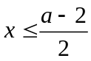，由图可得，不等式的解集为：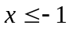，因为它们是一个解集，所以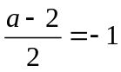，解得.
3.【答案】C．
【解析】∵a＞b，∴①c＞0时，ac＞bc；②c=0时，ac=bc；③c＜0时，ac＜bc，
∴选项A不正确；∵a＞b，∴﹣2a＜﹣2b，∴选项B不正确；∵a＞b，∴﹣a＜﹣b，
∴选项C正确；∵a＞b，∴a﹣2＞b﹣2，∴选项D不正确．
4. 【答案】C；∵0＜x＜1，∴ x²≤x≤.
5.【答案】Ｃ； 用数轴表示不等式的解集时，要注意“＞”与“≥”、“＜”与“≤”的区别，大于号向右画，小于号向左画，有等号需画实心圆点，无等号需画空心圆圈．
6. 【答案】D；
二、填空题
7. 【答案】4.
8. 【答案】(1)＜， (2)＞；（1）两边同乘以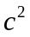（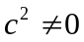）；（2）两边同除以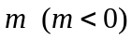；
9. 【答案】＞8；由已知可得：x＝4，y＝2x-m＝8-m＜0，所以m＞8；
10．【答案】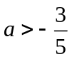
11.【答案】④
12.【答案】9≤m＜12；3x-m≤0，x≤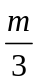，3≤＜4，∴ 9≤m＜12
三、解答题
13.（1）x+2x≤0；
（2）设炮弹的杀伤半径为r，则应有r≥300；
（3）设每件上衣为a元，每条长裤是b元，应有3a+4b≤268；
（4）用P表示明天下雨的可能性，则有P≥70%；
（5）设小明的体重为a千克，小刚的体重为b千克，则应有a≥b．
14.解：m-1＜0，即m＜1．
15. ∵ -2＜a＜3，∴ a-3＜0．当3a+6≥0，即a≥-2时，3a+6就为非负数．
又∵ -2＜a＜3，3a+6≥0．∴ 原式＝-(a-3)-(3a+6)+4a-4＝-7
16.(1)．
∴ 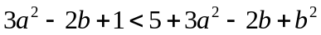．
(2)a+b-(a-b)＝a+b-a+b＝2b，当b＞0时，a+b-(a-b)＝2b＞0，a+b＞a-b；
当b＝0时，a+b-(a-b)＝2b＝0，a+b=a-b；
当b＜0时，a+b-(a-b)＝2b＜0，a+b＜a-b．
(3)3a+2b-(2a+3b)＝a-b 当a＞b时，3a+2b＞2a+3b；
当a＝b时，3a+2b＝2a+3b；
当a＜b，3a+2b＜2a+3b．

